Требования к проекту

1 Введение

**ToDo Locator —** мобильное приложение для управления персональными задачами с рекомендациям подходящих мест   
на основе геолокации. Данное приложение поможет спланировать день, исходя из списка важных дел (поиск ближайшего подходящего места для выполнения задачи **—** зайти за продуктами, купить лекарство, заправить автомобиль и так далее).

2 Требования пользователя

2.1 Программные интерфейс

Разработка предполагается на языке программирования Java, для хранения данных будет использоваться база данных SQL Lite.

Приложение ориентировано на работу с операционной системой Android.

Для отображения местоположения пользователя предполагается использовать Google Maps API.

2.2 Интерфейс пользователя

В целом приложение имеет три экрана.

Первый экран — главный экран приложения. Представляет собой список всех дел пользователя. Пользователь может удалять ненужные или выполненные задачи.

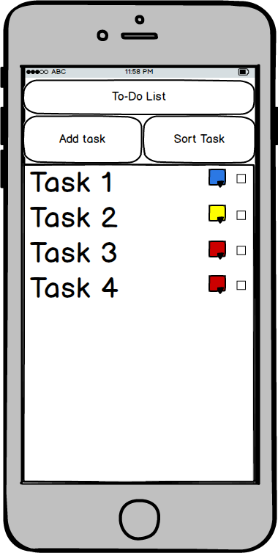

Второй экран — экран создания/редактирования задачи. Пользователь может ввести название задачи, ее детальное описание. Также пользователь может сохранить задачу и вернуться   
к общему списку.

Третий экран – экран детального просмотра задачи. Также на данном экране также будет отображаться мини-карта с меткой данного дела.

2.3 Функции

1. Добавление дел

2. Редактирование существующих дел

3. Удаление уже выполненных дел

4. Отображение дела на карте

5. Построение оптимального маршрута, исходя из списка важных дел

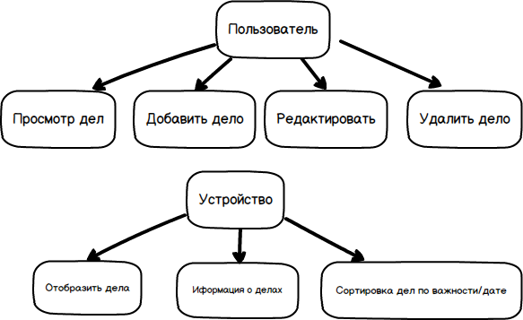

2.4 Характеристики пользователей

Сфера применения планировщиков задач огромна: составление планов работ, списка покупок, текущих дел и так далее. Приложение рассчитано для всех пользователей любого возраста, желающих четко запланировать свой день и имеющих базовые навыки работы   
со смартфоном под управлением операционной системы Android.

Уровень образования и технической грамотности не важен.

2.5 Предположения и зависимости

Факторы, которые могут повлиять на требования к системе:

* + - Выпуск новой версии Android
    - Изменение дизайна приложения

3 Системные требования

3.1 Функциональные требования

1. Отображения списка дел пользователя

2. Редактирование дел

3. Сортировка дел по степени важности/дате

4. Отображение дел на карте

5. Построение оптимального маршрута, исходя из списка важных дел.

3.2 Нефункциональные требования

3.2.1 Атрибуты качества

1. Версия Android. Так как не все устройства получают последнее обновление ПО, то данное приложение должно быть совместимо и с более ранними версиями Android (не ниже версии 4.4).

2. Конфиденциальность данных. Пользовательские данные   
не будут отправлены в интернет